Почтовые марки - Австралия (Australia)

Служебные марки

1902-1904. Доплатные марки.
Печать: типография на мелованной бумаге с вод. зн. 8. Зубц. различная. Тиражи: .
Различают 2 типа: тип I – пространство под овалом белое;
тип II – пространство под овалом штрихованное и с точкой.
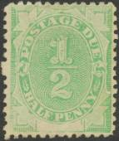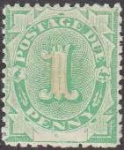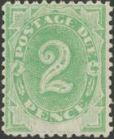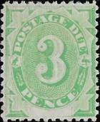
P1 IA P2 IA P3 IA P4 IA
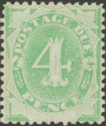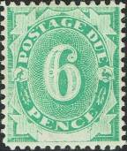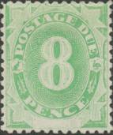
P5 IA P7 IA P8 IA P12 IA
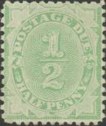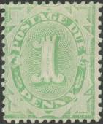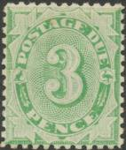
P1 IIA P2 IIA P3 IIA P4 IIA
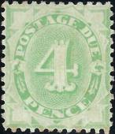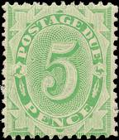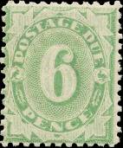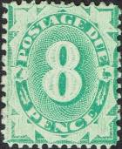
P5 IIA P6 IIA P7 IIA P8 IIA
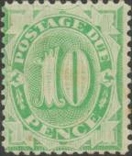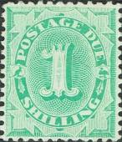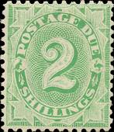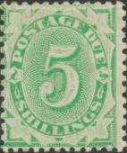
P9 IIA P10 IIA P11 IIA P12 IIA
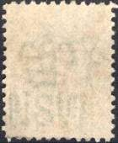
P13 IID P14 IID Вод. зн. 8
---- Тип I
A – зубц. 12 : 11½
P1 IA ½ p - Номинальная цена марки « ½ » окаймлённая овалом (изумрудная) - -
P2 IA 1 p - Рисунок и цвет марки P1 IA - -
P3 IA 2 p - Рисунок и цвет марки P1 IA - -
P4 IA 3 p - Рисунок и цвет марки P1 IA - -
P5 IA 4 p - Рисунок и цвет марки P1 IA - -
P7 IA 6 p - Рисунок и цвет марки P1 IA - -
P8 IA 8 p - Рисунок и цвет марки P1 IA - -
P12 IA 5 Sh - Рисунок и цвет марки P1 IA - -
C – зубц. 11 : 11½
P2 IC 1 p - Рисунок и цвет марки P2 IA - -
P3 IC 2 p - Рисунок и цвет марки P3 IA - -
D – зубц. 11
P2 ID 1 p - Рисунок и цвет марки P2 IA - -
E – зубц. 12
P1 IE ½ p - Рисунок и цвет марки P1 IA - -
P2 IE 1 p - Рисунок и цвет марки P2 IA - -
P3 IE 2 p - Рисунок и цвет марки P3 IA - -
P4 IE 3 p - Рисунок и цвет марки P4 IA - -
P5 IE 4 p - Рисунок и цвет марки P5 IA - -
P7 IE 6 p - Рисунок и цвет марки P7 IA - -
F – зубц. 11½
P1 IF ½ p - Рисунок и цвет марки P1 IA - -
P3 IF 2 p - Рисунок и цвет марки P3 IA - -
---- Тип II
A – зубц. 12 : 11½
P1 IIA ½ p - Номинальная цена марки « ½ » окаймлённая овалом (изумрудная) - -
P2 IIA 1 p - Рисунок и цвет марки P1 IIA - -
P3 IIA 2 p - Рисунок и цвет марки P1 IIA - -
P4 IIA 3 p - Рисунок и цвет марки P1 IIA - -
P5 IIA 4 p - Рисунок и цвет марки P1 IIA - -
P6 IIA 5 p - Рисунок и цвет марки P1 IIA - -
P7 IIA 6 p - Рисунок и цвет марки P1 IIA - -
P8 IIA 8 p - Рисунок и цвет марки P1 IIA - -
P9 IIA 10 p - Рисунок и цвет марки P1 IIA - -
P10 IIA 1 Sh - Рисунок и цвет марки P1 IIA - -
P11 IIA 2 Sh - Рисунок и цвет марки P1 IIA - -
P12 IIA 5 Sh - Рисунок и цвет марки P1 IIA - -
C – зубц. 11 : 11½
P1 IIC ½ p - Рисунок и цвет марки P1 IIA - -
P2 IIC 1 p - Рисунок и цвет марки P2 IIA - -
P3 IIC 2 p - Рисунок и цвет марки P3 IIA - -
P6 IIC 5 p - Рисунок и цвет марки P6 IIA - -
P8 IIC 8 p - Рисунок и цвет марки P8 IIA - -
D – зубц. 11
P1 IID ½ p - Рисунок и цвет марки P1 IIA - -
P2 IID 1 p - Рисунок и цвет марки P2 IIA - -
P3 IID 2 p - Рисунок и цвет марки P3 IIA - -
P4 IID 3 p - Рисунок и цвет марки P4 IIA - -
P5 IID 4 p - Рисунок и цвет марки P5 IIA - -
P6 IID 5 p - Рисунок и цвет марки P6 IIA - -
P7 IID 6 p - Рисунок и цвет марки P7 IIA - -
P10 IID 1 Sh - Рисунок и цвет марки P10 IIA - -
P12 IID 5 Sh - Рисунок и цвет марки P12 IIA - -
P13 IID 10 Sh - Рисунок и цвет марки P1 IIA - -
P14 IID 20 Sh - Рисунок и цвет марки P1 IIA - -
E – зубц. 12
P3 IIE 2 p - Рисунок и цвет марки P3 IIA - -
P4 IIE 3 p - Рисунок и цвет марки P4 IIA - -
P10 IIE 1 Sh - Рисунок и цвет марки P10 IIA - -
P11 IIE 2 Sh - Рисунок и цвет марки P11 IIA - -
F – зубц. 11½
P2 IIF 1 p - Рисунок и цвет марки P2 IIA - -
NN по каталогу Номинал  Michel Ivert марки | Цена по каталогу  GSB (2024 г.) (руб)  чист. гаш. | Цена по каталогу Michel (2015 г.) (евро)  чист. гаш. | Наличие марок, которые  Вы можете приобрести  чист. гаш.
P1 IA T1 ½ p  P2 IA T2 1 p  P3 IA T3 2 p  P4 IA T4 3 p  P5 IA T5 4 p  P7 IA T6 6 p  P8 IA T7 8 p  P12 IA T8 5 Sh  P2 IC - 1 p  P3 IC - 2 p  P2 ID - 1 p  P1 IE - ½ p  P2 IE - 1 p  P3 IE - 2 p  P4 IE - 3 p  P5 IE - 4 p  P7 IE - 6 p  P1 IF - ½ p  P3 IF - 2 p  P1 IIA T9A ½ p  P2 IIA T10A 1 p  P3 IIA T11A 2 p  P4 IIA T12A 3 p  P5 IIA T13A 4 p  P6 IIA T14A 5 p  P7 IIA T15A 6 p  P8 IIA T16A 8 p  P9 IIA T17A 10 p  P10 IIA T18A 1 Sh  P11 IIA T19A 2 Sh  P12 IIA T20A 5 Sh  P1 IIC - ½ p  P2 IIC - 1 p  P3 IIC - 2 p  P6 IIC - 5 p  P8 IIC T16B 8 p  P1 IID - ½ p  P2 IID T10B 1 p  P3 IID T11B 2 p  P4 IID T12B 3 p  P5 IID T13B 4 p  P6 IID T14B 5 p  P7 IID T15B 6 p  P10 IID T18B 1 Sh  P12 IID T20B 5 Sh  P13 IID T21B 10 Sh  P14 IID T22B 20 Sh  P3 IIE - 2 p  P4 IIE - 3 p  P10 IIE - 1 Sh  P11 IIE T19B 2 Sh  P2 IIF - 1 p | 400 400  600 500  1200 500  1250 750  1500 600  2250 800  6000 5000  12000 4250  12000 6000  14000 4500  100000 27500  500 500  2000 750  2000 750  5500 2250  5500 1750  5500 2250  2500 2500  3000 1800  600 400  600 150  750 150  6000 1000  3750 750  3000 750  7500 1500  9000 3750  4000 1000  3750 750  7500 2000  12500 2000  2000 1500  3000 750  4000 1250  7500 2000  8500 300  20000 12500  6000 2000  7500 2000  7500 2000  12500 3250  12500 2000  3750 750  12500 3750  37500 10000  100000 70000  160000 90000  20000 7500  12500 5000  4000 1000  6000 2000  11500 7000 | 8.0 8.0  12.0 10.0  24.0 10.0  25.0 15.0  30.0 12.0  45.0 16.0  120.0 100.0  240.0 85.0  240.0 120.0  280.0 90.0  2000.0 550.0  10.0 12.0  40.0 15.0  40.0 15.0  110.0 45.0  110.0 35.0  110.0 45.0  50.0 50.0  60.0 36.0  12.0 8.0  12.0 3.0  15.0 3.0  120.0 20.0  75.0 15.0  60.0 15.0  150.0 30.0  180.0 75.0  80.0 20.0  75.0 15.0  150.0 40.0  250.0 40.0  40.0 30.0  60.0 15.0  80.0 25.0  150.0 40.0  170.0 6.0  400.0 250.0  120.0 40.0  150.0 40.0  150.0 40.0  250.0 65.0  250.0 40.0  75.0 15.0  250.0 75.0  750.0 200.0  2000.0 1400.0  3200.0 1800.0  400.0 150.0  250.0 100.0  80.0 20.0  120.0 40.0  230.0 140.0 | 0 0  0 0  0 0  0 0  0 0  0 0  0 0  0 0  0 0  0 0  0 0  0 0  0 0  0 0  0 0  0 0  0 0  0 0  0 0  0 0  0 0  0 0  0 0  0 0  0 0  0 0  0 0  0 0  0 0  0 0  0 0  0 0  0 0  0 0  0 0  0 0  0 0  0 0  0 0  0 0  0 0  0 0  0 0  0 0  0 0  0 0  0 0  0 0  0 0  0 0  0 0  0 0
Известны марки данной серии с перевёрнутой надпечаткой.
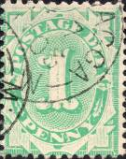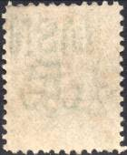
Зубц. 11 : 11½

1906-1909. Доплатные марки. Печать: типография на мелованной бумаге с вод. зн. 9.
Зубц. (11½-12) : 11 (А) и зубц. 11 (С). Тиражи: .
Тип II – пространство под овалом штрихованное и с точкой.
P15A P16A P17A P18A
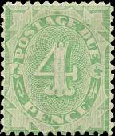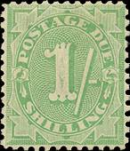
P19A P20A P21A P22C
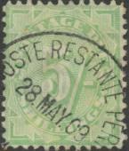
P23A P24C P25C Вод. зн. 9
P15A ½ p - Номинальная цена марки « ½ » окаймлённая овалом (изумрудная) - -
P16A 1 p - Рисунок и цвет марки P15A - -
P16С 1 p - Рисунок и цвет марки P15A - -
P17A 2 p - Рисунок и цвет марки P15A - -
P18A 3 p - Рисунок и цвет марки P15A - -
P19A 4 p - Рисунок и цвет марки P15A - -
P19С 4 p - Рисунок и цвет марки P15A - -
P20A 6 p - Рисунок и цвет марки P15A - -
P21A 1 Sh - Номинальная цена марки « 5 /- » окаймлённая овалом (изумрудная) - -
P22C 2 Sh - Рисунок и цвет марки P21A - -
P23A 5 Sh - Рисунок и цвет марки P21A - -
P24C 10 Sh - Рисунок и цвет марки P21A - -
P25C 20 Sh - Рисунок и цвет марки P21A - -
NN по каталогу Номинал  Michel Ivert марки | Цена по каталогу  GSB (2024 г.) (руб)  чист. гаш. | Цена по каталогу Michel (2015 г.) (евро)  чист. гаш. | Наличие марок, которые  Вы можете приобрести  чист. гаш.
P15A T23 ½ p  P16A T24 1 p  P16С - 1 p  P17A T25 2 p  P18A T25А 3 p  P19A T26 4 p  P19С - 4 p  P20A T27 6 p  P21A T28 1 Sh  P22C T29 2 Sh  P23A T30 5 Sh  P24C T31 10 Sh  P25C T32 20 Sh | 500 400  1250 150  90000 42500  1750 350  30000 16000  5500 1250  125000 60000  12500 1250  5500 900  50000 >>  13000 2500  90000 >>  225000 >> | 10.0 8.0  25.0 3.0  1800.0 850.0  35.0 7.0  600.0 325.0  110.0 25.0  2500.0 1200.0  250.0 25.0  110.0 18.0  1000.0 2200.0  260.0 50.0  1800.0 3000.0  4500.0 7500.0 | 0 0  0 0  0 0  0 0  0 0  0 0  0 0  0 0  0 0  0 0  0 0  0 0  0 0

Известны марки данной серии с перевёрнутой надпечаткой.

1907. Доплатные марки.
Печать: типография на бумаге с вод. зн. 1. Зубц. (11½-12) : 11. Тиражи: .
Тип II – пространство под овалом штрихованное и с точкой.
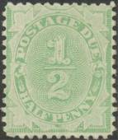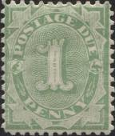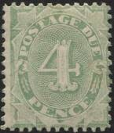
P26 P27 P28 P29

P30 Вод. зн. 1
P26 ½ p - Номинальная цена марки « ½ » окаймлённая овалом (изумрудная) - -
P27 1 p - Рисунок и цвет марки P26 - -
P28 2 p - Рисунок и цвет марки P26 - -
P29 4 p - Рисунок и цвет марки P26 - -
P30 6 p - Рисунок и цвет марки P26 - -
NN по каталогу Номинал  Michel Ivert марки | Цена по каталогу  GSB (2024 г.) (руб)  чист. гаш. | Цена по каталогу Michel (2015 г.) (евро)  чист. гаш. | Наличие марок, которые  Вы можете приобрести  чист. гаш.
P26 T33 ½ p  P27 T34 1 p  P28 T35 2 p  P29 T36 4 p  P30 T37 6 p | 1750 >>  4500 2000  7500 6000  8500 6500  14000 6500 | 35.0 90.0  90.0 40.0  150.0 120.0  170.0 130.0  280.0 130.0 | 0 0  0 0  0 0  0 0  0 0

1909-1923. Доплатные марки.
Печать: типография на плотной (х) и тонкой (у) бумаге с вод. зн. 1. Зубц. 12 : 12½, 12½
(A); зубц. 11 (С); зубц. 14 (D). Тиражи: .
В № 32 и № 33 имеют различия двух типов.
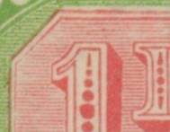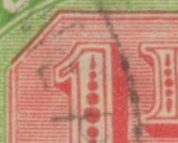
№ 32 Тип I № 32 Тип II
Тип I – штриховка между рамкой и единицей слабая, с пробелами; внешняя рамка
напротив носика « 1 » без разрыва
Тип II – штриховка между рамкой и единицей плотная, без пробелов; внешняя рамка
напротив носика « 1 » имеет разрыв.
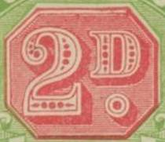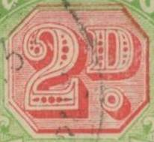
№ 33 Тип I № 33 Тип II
Тип I – между отростком нижнего основания числа « 2 » и красного затенения нет
просвета (т.е. отросток «замкнут»)
Тип II – между отростком нижнего основания числа « 2 » и красного затенения
имеется просвет (т.е. отросток «открыт»)

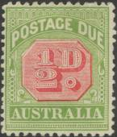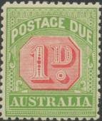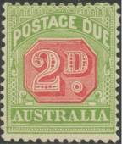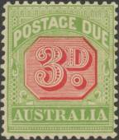
P31 P32 P33 P34
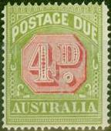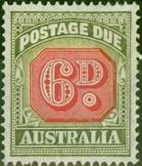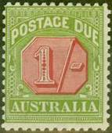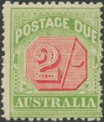
P35 P36 P37 P38
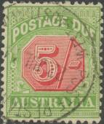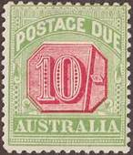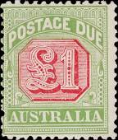
P39 P40 P41
На обыкновенной бумаге (х); Зубц. 12 : 12½, 12½ (A)
P31Ax ½ p - Номинальная цена марки (зелёная, розовая) - -
P32AxIX 1 p - Рисунок и цвет марки P31Ax, (тип I) (нормальный вод. зн.) (03.1909) - -
P32AxIY 1 p - Рисунок и цвет марки P32Ax, (тип I) (вод. зн. перевёнутый) (03.1909) - -
P32AxIIX 1 p - Рисунок и цвет марки P32Ax, (тип II) (нормальный вод. зн.) (07.1910) - -
P32AxIIY 1 p - Рисунок и цвет марки P32Ax, (тип II) (вод. зн. перевёнутый) (07.1910) - -
P33AxI 2 p - Рисунок и цвет марки P31Ax, (тип I) (нормальный вод. зн.) (07.1909) - -
P33AxII 2 p - Рисунок и цвет марки P33Ax, (тип II) (вод. зн. перевёнутый) (07.1910) - -
P34Ax 3 p - Рисунок и цвет марки P31Ax - -
P35Ax 4 p - Рисунок и цвет марки P31Ax - -
P36Ax 6 p - Рисунок и цвет марки P31Ax - -
P37Ax 1 Sh - Рисунок и цвет марки P31Ax - -
P38Ax 2 Sh - Рисунок и цвет марки P31Ax - -
P39Ax 5 Sh - Рисунок и цвет марки P31Ax - -
P40Ax 10 Sh - Рисунок и цвет марки P31Ax - -
P41Ax 1 Ƚ - Рисунок и цвет марки P31Ax - -
На тонкой бумаге (y); Зубц. 12 : 12½, 12½ (A)
P31AyX ½ p - Номинальная цена марки (зелёная, розовая) (нормальный вод. зн.) (12.1912) - -
P31AyY ½ p - Рисунок и цвет марки P31AyX (вод. зн. перевёнутый) (12.1912) - -
На тонкой бумаге (y); Зубц. 11 (C)
P31CyX ½ p - Номинальная цена марки (зелёная, розовая) (вертикальный вод. зн.) (11.1914) - -
P31CyZ ½ p - Рисунок и цвет марки P31СyX (горизонтальный вод. зн.) (11.1914) - -
P32CyX 1 p - Номинальная цена марки (зелёная, розовая) (вертикальный вод. зн.) (1913) - -
(Тип II)
P32CyY 1 p - Рисунок и цвет марки P32СyX (вод. зн. перевёрнутый) (1913) (Тип II) - -
P32CyZ 1 p - Рисунок и цвет марки P32СyX (горизонтальный вод. зн.) (1913) (Тип II) - -
На тонкой бумаге (y); Зубц. 14 (D)
P31Dya ½ p - Номинальная цена марки (жёлто-зелёная, розовая) (1916) - -
P31Dyb ½ p - Рисунок марки P31Dya (оливково-зелёная, розовая) (1918) - -
P32Dya 1 p - Номинальная цена марки (жёлто-зелёная, розовая) (1914) - -
P32Dyb 1 p - Рисунок марки P32Dya (оливково-зелёная, розовая) (1918) - -
P33Dya 2 p - Номинальная цена марки (жёлто-зелёная, розовая) (1915) - -
P33Dyb 2 p - Рисунок марки P33Dya (оливково-зелёная, розовая) (1918) - -
P34DyX 3 p - Номинальная цена марки (жёлто-зелёная, розовая) (вертикальный вод. зн.) - -
(1916)
P34DyZ 3 p - Рисунок и цвет марки P34DyX (горизонтальный вод. зн.) (1916) - -
P35DyaX 4 p - Номинальная цена марки (жёлто-зелёная, розовая) (вертикальный вод. зн.) - -
(1916)
P35DyaZ 4 p - Рисунок и цвет марки P35DyaX (горизонтальный вод. зн.) (1916) - -
P35Dyb 4 p - Рисунок марки P35DyaX (оливково-зелёная, розовая) (1918) - -
P37Dy 1 Sh - Номинальная цена марки (жёлто-зелёная, розовая) (1923) - -
P40Dy 10 Sh - Номинальная цена марки (жёлто-зелёная, розовая) (1921) - -
P41Dy 1 Ƚ - Номинальная цена марки (жёлто-зелёная, розовая) (1921) - -
NN по каталогу Номинал  Michel Ivert марки | Цена по каталогу  GSB (2024 г.) (руб)  чист. гаш. | Цена по каталогу Michel (2015 г.) (евро)  чист. гаш. | Наличие марок, которые  Вы можете приобрести  чист. гаш.
P31Ax T38 ½ p  P32AxIX T39 1 p  P32AxIY - 1 p  P32AxIIX - 1 p  P32AxIIY - 1 p  P33AxI T40 2 p  P33AxII - 2 p  P34Ax T41 3 p  P35Ax T42 4 p  P36Ax T43 6 p  P37Ax T44 1 Sh  P38Ax T45 2 Sh  P39Ax T46 5 Sh  P40Ax T47 10 Sh  P41Ax T48 1 Ƚ  P31AyX T38 ½ p  P31AyY - ½ p  P31СyX - ½ p  P31СyZ - ½ p  P32СyX T39b 1 p  P32СyY - 1 p  P32СyZ - 1 p  P31Dya - ½ p  P31Dyb - ½ p  P32Dya - 1 p  P32Dyb - 1 p  P33Dya - 2 p  P33Dyb - 2 p  P34DyX - 3 p  P34DyZ - 3 p  P35DyaX - 4 p  P35DyaZ - 4 p  P35Dyb - 4 p  P37Dy - 1 Sh  P40Dy - 10 Sh  P41Dy - 1 Ƚ | 1000 1000  600 150  2250 1250  500 50  2000 1500  500 250  500 50  1000 600  800 350  1250 350  1000 500  3500 1750  4500 2000  14000 9000  25000 14000  1500 1000  3000 2000  750 500  400 250  300 125  3000 1500  450 200  6000 6000  425 350  4000 750  600 100  1250 400  750 350  5000 1500  125000 75000  6000 1750  32500 14000  6000 3500  1500 1500  75000 75000  70000 70000 | 25.0 40.0  12.0 3.0  45.0 25.0  10.0 1.0  40.0 30.0  10.0 5.0  10.0 1.0  20.0 12.0  16.0 7.0  25.0 7.0  20.0 10.0  70.0 35.0  90.0 40.0  280.0 180.0  500.0 280.0  30.0 20.0  60.0 40.0  15.0 10.0  8.0 5.0  6.0 2.5  60.0 30.0  9.0 4.0  120.0 120.0  8.5 7.0  80.0 15.0  12.0 2.0  25.0 8.0  15.0 7.0  100.0 30.0  2500.0 1500.0  120.0 35.0  650.0 280.0  120.0 70.0  30.0 35.0  1200.0 1500.0  1100.0 1400.0 | 0 0  0 0  0 0  0 0  0 0  0 1  0 0  0 0  1 0  0 0  0 0  0 0  0 0  0 0  0 0  0 0  0 0  0 0  0 0  0 0  0 0  0 0  0 0  0 0  0 0  0 0  0 0  0 0  0 0  0 0  0 0  0 0  0 0  0 0  0 0  0 0

1913. Служебная почта. Перфорация « O S ». Рисунок: Б. Янг, С. Ридинг. Печать:
типография на бумаге с вод. зн. 2 вертикальным (x), перевёрнытым (y) и горизонтальным
(z). Греб. 11¾. Тиражи: .
Разные типы перфорации «OS»
Тип I : размер 15,0 мм х 14 мм; O = 18 отверстий, S = 17 отверстий;
Тип II : размер 15,5 мм х 8 мм; O = 12 отверстий, S = 11 отверстий;
Кроме того, следует учитывать два типа марок (различают два типа):
тип I – с разрывом с левой стороны на уровне верха строки со словами
обозначающими номинальную цену марки;
тип II – без разрыва на уровне верха строки со словами.

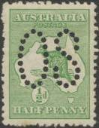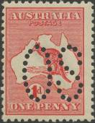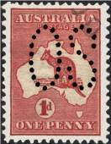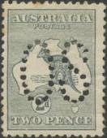
D1 I D2 I-I D2 I-II D3 I
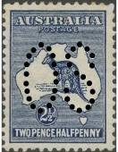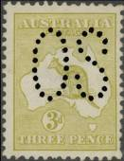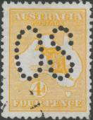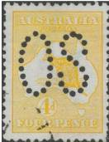
D4 1 D5 I D6 Ia D6 Ib
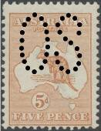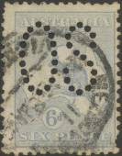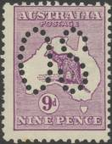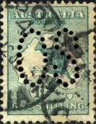
D7 I D8 I D9 I D10 I
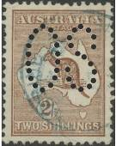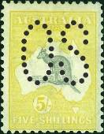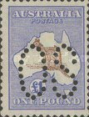
D11 I D12 I D13 I D14 I
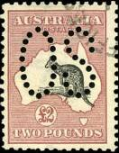
D15 I Вод. зн. 2
Тип I : размер 15,0 мм х 14 мм; O = 18 отверстий, S = 17 отверстий;
D1 Ix ½ p (4 Ix) - Кенгуру на фоне карты Австралии (зелёная) - -
D1 Iy ½ p (4 Iy) - Рисунок и цвет марки 4 Iy (зелёная) - -
D2 I-Ix 1 p (5 Ix) - Рисунок и цвет марки 5 Ix (красная, розовая) - -
D2 I-Iy 1 p (5 Iy) - Рисунок и цвет марки 5 Iy (красная, розовая) - -
D2 I-Iz 1 p (5 Iz) - Рисунок и цвет марки 5 Iz (красная, розовая) - -
D2 I-IIx 1 p (5 IIx) - Рисунок и цвет марки 5 IIx (красная, розовая) - -
D2 I-IIy 1 p (5 IIy) - Рисунок и цвет марки 5 IIy (красная, розовая) - -
D2 I-IIz 1 p (5 IIz) - Рисунок и цвет марки 5 IIz (красная, розовая) - -
D3 I 2 p (6 Ix) - Рисунок и цвет марки 6 Ix (серая) - -
D4 I 2½ p (7 II) - Рисунок и цвет марки 7 II (тёмно-синяя) - -
D5 I-Ix 3 p (8 Ix) - Рисунок и цвет марки 8 Ix (жёлто-оливковая) - -
D5 I-Iy 3 p (8 Iy) - Рисунок и цвет марки 8 Iy (жёлто-оливковая) - -
D5 I-IIx 3 p (8 IIx) - Рисунок и цвет марки 8 IIx (жёлто-оливковая) - -
D5 I-IIy 3 p (8 IIy) - Рисунок и цвет марки 8 IIy (жёлто-оливковая) - -
D6 Ia 4 p (9 II) - Рисунок и цвет марки 9 II (оранжевая) - -
D6 Ib 4 p (9 II) - Рисунок и цвет марки 9 II (оранжево-жёлтая) - -
D7 I 5 p (10 II) - Рисунок и цвет марки 10 II (оранжево-коричневая) - -
D8 Ix 6 p (11 IIx) - Рисунок и цвет марки 11 IIx (ультрамариновая) - -
D8 Iy 6 p (11 IIy) - Рисунок и цвет марки 11 IIy (ультрамариновая) - -
D9 Ix 9 p (12 IIx) - Рисунок и цвет марки 12 IIx (фиолетовая) - -
D9 Iy 9 p (12 IIy) - Рисунок и цвет марки 12 IIy (фиолетовая) - -
D10 Ix 1 Sh (13 IIx) - Рисунок и цвет марки 13 IIx (сине-зелёная) - -
D10 Iy 1 Sh (13 IIy) - Рисунок и цвет марки 13 IIy (сине-зелёная) - -
D11 I 2 Sh (14 II) - Рисунок и цвет марки 14 II (коричневая) - -
D12 I 5 Sh (15 II) - Рисунок и цвет марки 15 II (жёлтая, серая) - -
D13 I 10 Sh (16 II) - Рисунок и цвет марки 16 II (розовая, серая) - -
D14 I 1 Ƚ (17 II) - Рисунок и цвет марки 17 II (ультрамариновая, коричневая) - -
D15 I 2 Ƚ (18 II) - Рисунок и цвет марки 18 II (карминовая, чёрная) - -
NN по каталогу Номинал  Michel Ivert марки | Цена по каталогу  GSB (2024 г.) (руб)  чист. гаш. | Цена по каталогу Michel (2015 г.) (евро)  чист. гаш. | Наличие марок, которые  Вы можете приобрести  чист. гаш.
D1 Ix - ½ p  D1 Iy - ½ p  D2 I-Ix - 1 p  D2 I-Iy - 1 p  D2 I-Iz - 1 p  D2 I-IIx - 1 p  D2 I-IIy - 1 p  D2 I-IIz - 1 p  D3 I - 2 p  D4 I - 2½ p  D5 I-Ix - 3 p  D5 I-Iy - 3 p  D5 I-IIx - 3 p  D5 I-IIy - 3 p  D6 Ia - 4 p  D6 Ib - 4 p  D7 I - 5 p  D8 Ix - 6 p  D8 Iy - 6 p  D9 Ix - 9 p  D9 Iy - 9 p  D10 Ix - 1 Sh  D10 Iy - 1 Sh  D11 I - 2 Sh  D12 I - 5 Sh  D13 I - 10 Sh  D14 I - 1 Ƚ  D15 I - 2 Ƚ | 1000 400  >> 5000  1000 175  7500 750  >> >>  1000 175  7500 750  >> >>  2500 500  21000 6000  8000 1500  10000 2500  17500 4250  21000 5000  12500 1500  12500 1500  10000 2250  12000 1000  17500 2500  10000 2100  >> 32500  12000 1500  15000 2750  37500 6000  42500 16000  >> 60000  >> >>  >> >> | 20.0 8.0  - 100.0  20.0 3.5  150.0 15.0  - -  20.0 3.5  150.0 15.0  - -  50.0 10.0  420.0 120.0  160.0 30.0  200.0 50.0  350.0 85.0  420.0 100.0  250.0 30.0  250.0 30.0  200.0 45.0  240.0 20.0  350.0 50.0  200.0 42.0  - 650.0  240.0 30.0  300.0 55.0  750.0 120.0  850.0 320.0  3500.0 1200.0  5000.0 2200.0  8000.0 3200.0 | 0 0  0 0  0 0  0 0  0 0  0 0  0 0  0 0  0 0  0 0  0 0  0 0  0 0  0 0  0 0  0 0  0 0  0 0  0 0  0 0  0 0  0 0  0 0  0 0  0 0  0 0  0 0  0 0

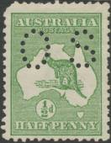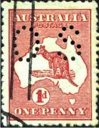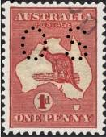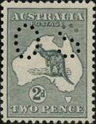
D1 II D2 II-1 D2 II-II D3 Iix
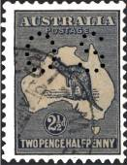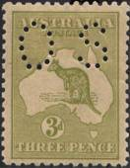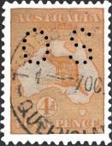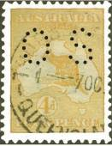
D4 II D5 II-II D6 IIa D6 IIb
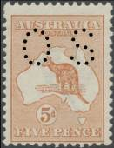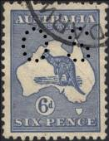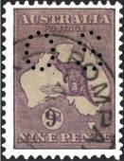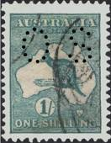
D7 II D8 II D9 II D10 II
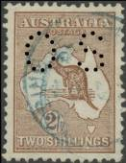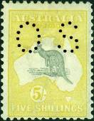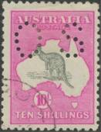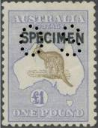
D11 II D12 II D13 II D14 II
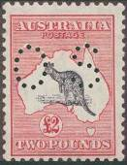
D15 II
Тип II : размер 15,5 мм х 8 мм; O = 12 отверстий, S = 11 отверстий;
D1 IIx ½ p (4 Ix) - Кенгуру на фоне карты Австралии (зелёная) - -
D1 IIy ½ p (4 Iy) - Рисунок и цвет марки 4 Iy (зелёная) - -
D2 II-Ix 1 p (5 Ix) - Рисунок и цвет марки 5 Ix (красная, розовая) - -
D2 II-Iz 1 p (5 Iz) - Рисунок и цвет марки 5 Iz (красная, розовая) - -
D2 II-IIx 1 p (5 IIx) - Рисунок и цвет марки 5 IIx (красная, розовая) - -
D2 II-IIz 1 p (5 IIz) - Рисунок и цвет марки 5 IIz (красная, розовая) - -
D3 IIx 2 p (6 Ix) - Рисунок и цвет марки 6 Ix (серая) - -
D3 IIy 2 p (6 Iy) - Рисунок и цвет марки 6 Iy (серая) - -
D4 II 2½ p (7 II) - Рисунок и цвет марки 7 II (тёмно-синяя) - -
D5 II-Ix 3 p (8 Ix) - Рисунок и цвет марки 8 Ix (жёлто-оливковая) - -
D5 II-Iy 3 p (8 Iy) - Рисунок и цвет марки 8 Iy (жёлто-оливковая) - -
D5 II-IIx 3 p (8 IIx) - Рисунок и цвет марки 8 IIx (жёлто-оливковая) - -
D5 II-IIy 3 p (8 IIy) - Рисунок и цвет марки 8 IIy (жёлто-оливковая) - -
D6 IIa 4 p (9 II) - Рисунок и цвет марки 9 II (оранжевая) - -
D6 IIb 4 p (9 II) - Рисунок и цвет марки 9 II (оранжево-жёлтая) - -
D7 II 5 p (10 II) - Рисунок и цвет марки 10 II (оранжево-коричневая) - -
D8 IIx 6 p (11 IIx) - Рисунок и цвет марки 11 IIx (ультрамариновая) - -
D8 IIy 6 p (11 IIy) - Рисунок и цвет марки 11 IIy (ультрамариновая) - -
D9 II 9 p (12 II) - Рисунок и цвет марки 12 II (фиолетовая) - -
D10 II 1 Sh (13 IIx) - Рисунок и цвет марки 13 IIx (сине-зелёная) - -
D11 II 2 Sh (14 II) - Рисунок и цвет марки 14 II (коричневая) - -
D12 II 5 Sh (15 II) - Рисунок и цвет марки 15 II (жёлтая, серая) - -
D13 II 10 Sh (16 II) - Рисунок и цвет марки 16 II (розовая, серая) - -
D14 II 1 Ƚ (17 II) - Рисунок и цвет марки 17 II (ультрамариновая, коричневая) - -
D15 II 2 Ƚ (18 II) - Рисунок и цвет марки 18 II (карминовая, чёрная) - -
NN по каталогу Номинал  Michel Ivert марки | Цена по каталогу  GSB (2024 г.) (руб)  чист. гаш. | Цена по каталогу Michel (2015 г.) (евро)  чист. гаш. | Наличие марок, которые  Вы можете приобрести  чист. гаш.
D1 IIx - ½ p  D1 IIy - ½ p  D2 II-Ix - 1 p  D2 II-Iz - 1 p  D2 II-IIx - 1 p  D2 II-IIz - 1 p  D3 IIx - 2 p  D3 IIy - 2 p  D4 II - 2½ p  D5 II-Ix - 3 p  D5 II-Iy - 3 p  D5 II-IIx - 3 p  D5 II-IIy - 3 p  D6 IIa - 4 p  D6 IIb - 4 p  D7 II - 5 p  D8 IIx - 6 p  D8 IIy - 6 p  D9 II - 9 p  D10 II - 1 Sh  D11 II - 2 Sh  D12 II - 5 Sh  D13 II - 10 Sh  D14 II - 1 Ƚ  D15 II - 2 Ƚ | 1000 400  >> 5000  1000 175  >> >>  1000 175  >> >>  2250 500  6000 750  19000 3750  6000 1100  7500 1500  17500 1750  21000 2250  12500 3500  12500 3500  11000 2500  10000 1000  16000 2000  11000 1500  10000 1000  32500 5000  42500 15000  >> 70000  >> >>  >> >> | 20.0 8.0  - 100.0  20.0 3.5  - -  20.0 3.5  - -  45.0 10.0  120.0 15.0  380.0 75.0  120.0 22.0  150.0 30.0  350.0 35.0  420.0 45.0  250.0 70.0  250.0 70.0  220.0 50.0  200.0 20.0  320.0 40.0  220.0 30.0  200.0 20.0  650.0 100.0  850.0 300.0  4000.0 1400.0  5500.0 2400.0  8000.0 3200.0 | 0 0  0 0  0 0  0 0  0 0  0 0  0 0  0 0  0 0  0 0  0 0  0 0  0 0  0 0  0 0  0 0  0 0  0 0  0 0  0 0  0 0  0 0  0 0  0 0  0 0
Согласно архивным записям:
- ни на одной марке номиналом 5 шиллингов 1913 года не было малой перфорации «OS», поэтому любые
экземпляры, находящиеся в обращении, вероятно, являются подделками.
- выпуск марок с малой перфорацией «OS» номиналом 10 шиллингов 1913 года так и не был поставлен в
обращение.

1915. Служебная почта. Перфорация « O S ». Рисунок: Б. Янг, С. Ридинг. Печать:
типография на бумаге с вод. зн. 2 вертикальным (x) и перевёрнытым (y). Греб. 11¾.
Тиражи: .
Тип II (перфорации «OS»): размер 15,5 мм х 8 мм; O = 12 отверстий, S = 11 отверстий;
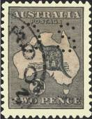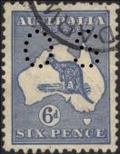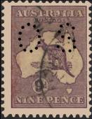
D16 D17 D18
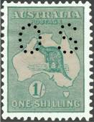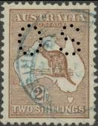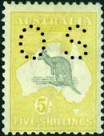
D19 D20 D21
D16 2 p (21 Ix) - Кенгуру на фоне карты Австралии (серая) - -
D17x 6 p (23 IIx) - Рисунок и цвет марки 23 IIx (ультрамариновая) - -
D17y 6 p (23 IIy) - Рисунок и цвет марки 23 IIy (ультрамариновая) - -
D18 9 p (24 II) - Рисунок и цвет марки 24 II (фиолетовая) - -
D19 1 Sh (25 II) - Рисунок и цвет марки 25 II (сине-зелёная) - -
D20 2 Sh (26 II) - Рисунок и цвет марки 26 II (коричневая) - -
D21x 5 Sh (27 IIx) - Рисунок и цвет марки 27 IIx (жёлтая, серая) - -
D21y 5 Sh (27 IIy) - Рисунок и цвет марки 27 IIy (жёлтая, серая) - -
NN по каталогу Номинал  Michel Ivert марки | Цена по каталогу  GSB (2024 г.) (руб)  чист. гаш. | Цена по каталогу Michel (2015 г.) (евро)  чист. гаш. | Наличие марок, которые  Вы можете приобрести  чист. гаш.
D16 S3B 2 p  D17x - 6 p  D17y - 6 p  D18 - 9 p  D19 - 1 Sh  D20 - 2 Sh  D21x - 5 Sh  D21y - 5 Sh | 7500 750  1000 175  >> >>  25000 4000  2100 1500  70000 6000  55000 6000  >> >> | 150.0 15.0  320.0 22.0  - -  500.0 80.0  420.0 30.0  1400.0 120.0  1100.0 120.0  - - | 0 0  0 0  0 0  0 0  0 0  0 0  0 0  0 0

1915-1923. Служебная почта. Перфорация « O S ».
Рисунок: . Печать: типография на бумаге с вод. зн. 3 (Водяной знак 3: х – вертикальный;
y – перевёрнутый). Греб. 14. Тиражи: .
Тип II (перфорации «OS»): размер 15,5 мм х 8 мм; O = 12 отверстий, S = 11 отверстий;
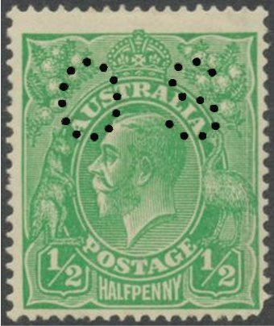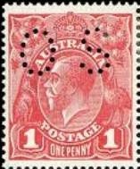
D22 D23 D24

D25 D26 D27
D22ax ½ p (28Aax) - Король Георг V (зелёная) - -
D22ay ½ p (28Aay) - Рисунок и цвет марки (28Aay) - -
D22bx ½ p (28Abx) - Рисунок и цвет марки (28Abx) - -
D22by ½ p (28Aby) - Рисунок и цвет марки (28Aby) - -
D23 ½ p (29Ax) - Рисунок и цвет марки (29Ax) - -
D24 Ix 1 p (30AIx) - Рисунок и цвет марки (30AIx) - -
D24 Iy 1 p (30AIy) - Рисунок и цвет марки (30AIy) - -
D24 IAx 1 p (30AIAx) - Рисунок и цвет марки (30AIAx) (Дефект в рамке левого номинала) - -
D24 IAy 1 p (30AIAy) - Рисунок и цвет марки (30AIAy) (Дефект в рамке левого номинала) - -
D25 1 p (31) - Рисунок и цвет марки (31) - -

NN по каталогу Номинал  Michel Ivert марки | Цена по каталогу  GSB (2024 г.) (руб)  чист. гаш. | Цена по каталогу Michel (2015 г.) (евро)  чист. гаш. | Наличие марок, которые  Вы можете приобрести  чист. гаш.
D22ax S14 ½ p  D22ay - ½ p  D22bx - ½ p  D22by - ½ p  D23 - ½ p  D24 Ix S15 1 p  D24 Iy - 1 p  D24 IAx - 1 p  D24 IAy - 1 p  D25 - 1 p | 250 50  >> >>  1500 500  >> >>  1250 600  1000 25  1500 200  25000 1250  37500 2250  1750 425 | 5.0 1.0  - -  30.0 10.0  - -  25.0 12.0  20.0 0.5  30.0 4.0  500.0 25.0  750.0 45.0  35.0 8.5 | 0 0  0 0  0 0  0 0  0 0  0 0  0 0  0 0  0 0  0 0

=====
Конец

